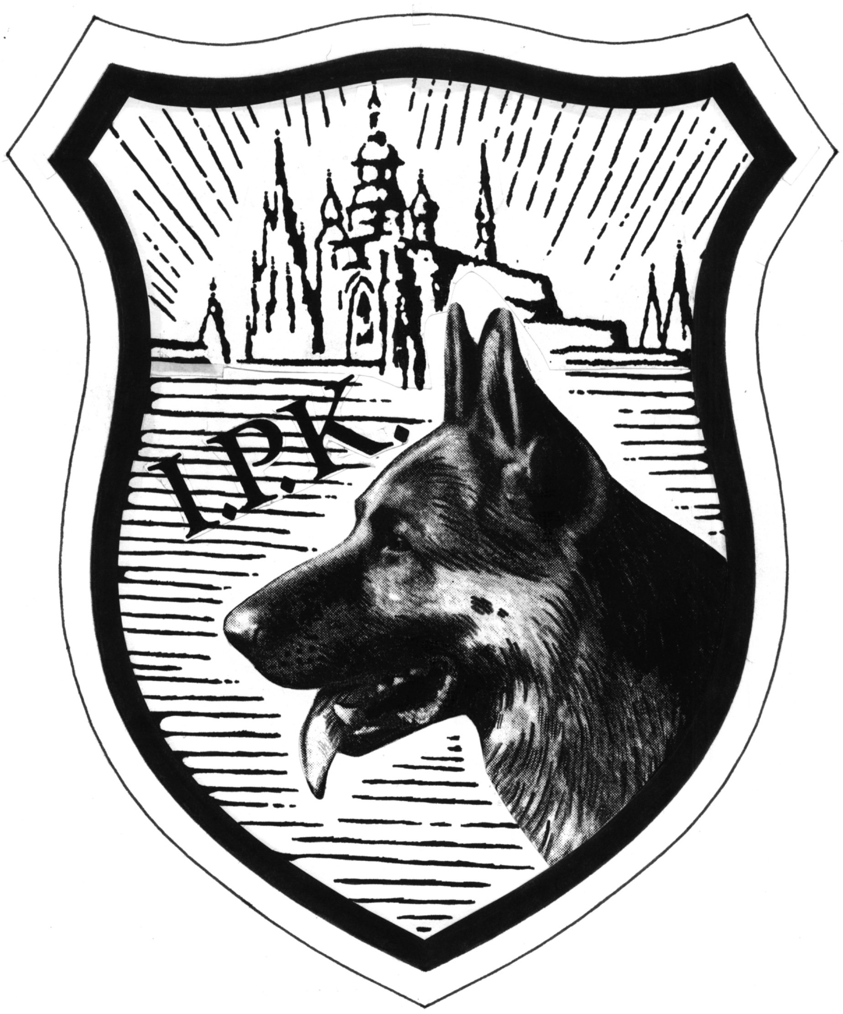

BONITACE NĚMECKÝCH OVČÁKŮ

19. listopadu 2022 od 9.00 hod (přejímka psů od 9.00 – 9.30 hod.)

ČKS - ZKO č. 370 IPK Praha 6 Břevnov

Skokanská 25, Praha 6

http://www.zkobrevnov.estranky.cz/

Podmínky účasti:

- přihláška doručená do 14. listopadu 2022 na adresu:
Marcela Wendlová, Tělovýchovná 5, 155 00 Praha 5 PROSÍM, NEPOSÍLAT DOPORUČENĚ
nebo na e-mail: k.coral@seznam.cz, tel.: 604 267 731
- zaplacení poplatku ve výši 500,- Kč uhrazeného převodem z účtu nebo pošt. poukázkou A – na č.ú.: 161889349/0800 (adresa majitele účtu: ČKS – ZKO Praha 6 Břevnov, Skokanská 25, 169 00 Praha 6)
V.S. 191122
- doklad o zaplacení nutno přiložit k přihlášce, přijaté přihlášky budou potvrzeny pouze při zaslání
e-mailové adresy
- platné členství majitele psa nebo feny (dále psa) v ČKNO
- minimální stáří bonitovaného psa 18 měsíců v den provádění bonitace
- jedinci znovu předvedení za účelem prodloužení na doživotí musí předložit původní zařazení do výběrového chovu, které rozhodčí přiloží k PP jedince
- posouzení psa minimálně ve třídě mladých na výstavě pořádané ČKNO, německé a rakouské, uznávaným rozhodčím ČKNO, SV, SUCHNO. Pes musí být ohodnocen min.známkou „DOBRÁ“.
Posudek z Mezinárodních a Národních výstav je pro chov, tedy i bonitaci neplatný.
- od 1.1.2011 se bonitací mohou zúčastnit i NO mající dlouhou srst s podsadou. Délka srsti není určující pro zadání chovnosti. Dlouhá srst je v bonitačním kódu značena písmenem Z.
- splnění zkoušky z výkonu 1.stupně (ZVV, IPO, SchH, SVV, IGP) bonitovaným psem v ČR. Mimo zkoušky z ČR se uznávají i zkoušky uvedených druhů ze SRN,Rakouska a Slovenska.
- RTG DKK – ČR max. II.stupně , SRN a Rakousko výsledek „A“ (normal, fast normal a noch zugelassen) musí být vyznačen a potvrzen výhradně příslušnou plemennou knihou v PP bonitovaného psa
- RTG DLK ČR max II.st., SRN, Rakousko výsledek „A“ (normal, fast normal a noch zugelassen)
PLATÍ PRO JEDINCE NAROZENÉ OD 1.7.2012!!!
- potvrzení o uložení nebo vyhodnocení vzorku za účelem určení DNA v PP prvně bonitovaného psa (platí záznamy Genservice s.r.o. odebrané do 30.6.20, nebo SV)
- registrace psa v majetku člena ČKNO Plemennou knihou ČKS
- očkovací průkaz s platnými vakcinacemi.

Rozhodčí: Ing. Karel Strouhal KPCH: Pavel Skrbek

Figurant: Jiří Pertrus, tel. 776 260 222

(pravidelný, opakovaný trénink přímo na místě možný po dohodě s figurantem)

Oficiální trénink: bude upřesněn

Po tomto termínu dále možný individuální trénink dle domluvy s figurantem.

